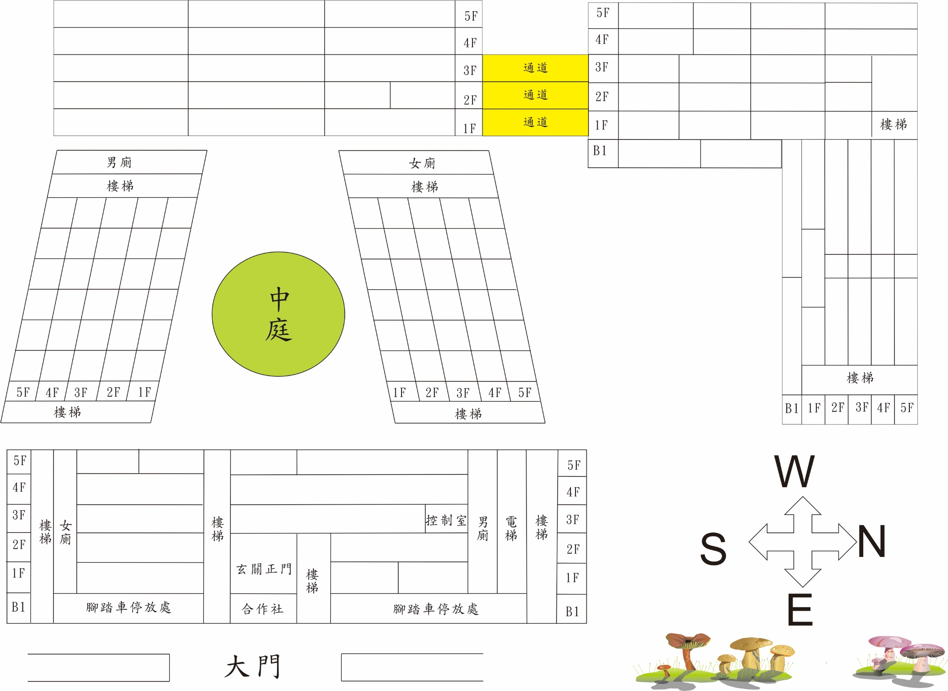

303

316

輔導室155155155155155155

學務處

辦公室

會計人事

教務處

總務處

會 議 室

圖 書 館

2F導師室/183

綜合領域

家政教室

音樂教室二

音樂教室三

綜合領域

童軍活動

生科教室三

國樂團練教室

**合作社**

綜合領

域教室

資訊組

電腦教室三

216

生科教室一

**臺南市崇明國民中學108學年度教室配置圖**

特教組辦公室153

體育器材室

生科教室二

生物教室二

校長室

多功能表演教室

114

樂器室1

辦公室

4F導師室/182

3F導師室/181

樂器室2

棒球練習室

分區琴房

美術教室二

地科教室

電腦教室二

直笛培訓教室

美術教室一

電腦教室一

理化教室一

桌球室

視聽教室

設備組

體育組辦公室

生物教室一

辦公室

201

團體諮商室

表藝教室

音樂教室一

綜合領域

烹飪教室

302

113

112

111

110

217

118

117

116

115

210

212

213

214

211

數理資優教室

英語教室

英語教室

**308**

310

**309**

電器室

餐廳

119

218

318

306

特教二

特教一

生活教室

317

314

301

304

312

資源教室

305

313

311

204

205

206

201

202

203

102

103

104

105

101

106

資源教室

保健室

後玄關

諮商室及安置室

315

207

307

215

109

209

208

108

107